Excel: Viittausten korjaaminen
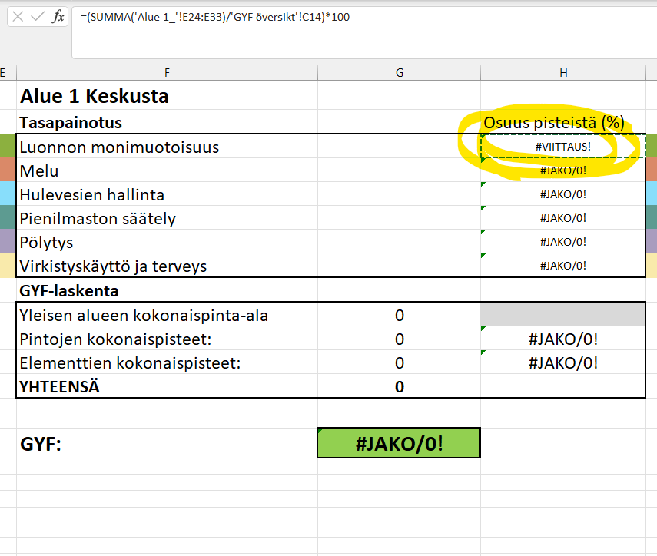
Tähän voi kirjoittaa viittauksen sarakkeet käsin tai mennä klikkaamaan ne uudelleen oikealta välilehdeltä